# Exercício XIII - Observer

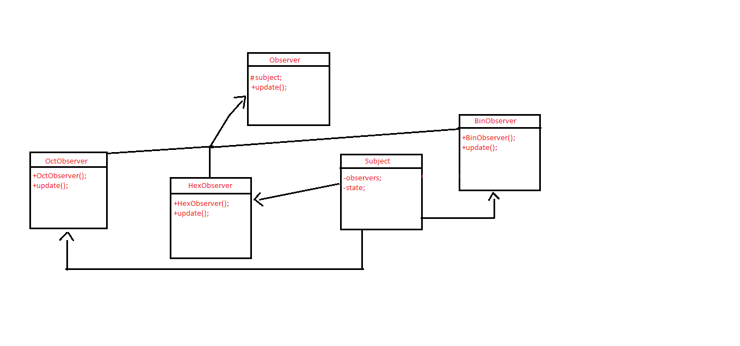

1. Sim. Ele tem vários tipos de observers.
2. Criando métodos específicos em uma única classe.
3. Você registra todos os objetos de origem nos quais está interessado e registra todos os objetos de destino no Event Aggregator, mas isso deixa muita responsabilidade para uma só classe.